Учебно-методический центр по гражданской обороне,
чрезвычайным ситуациям и пожарной безопасности
Красноярского края



Памятка

Если Вам звонят в дверь
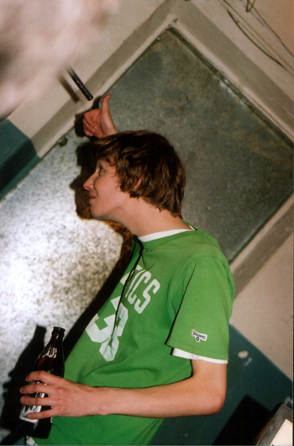

Красноярск 2011
Уважаемые граждане!

Просим вас прочесть памятку,

ознакомить с ней родных и знакомых.
Предлагаем гражданам ситуационные задачи (вопросы) и варианты возможных решений. Наиболее целесообразные, на наш взгляд, действия приводятся в конце.
Вопрос 1. Звонят в дверь. Вы спрашиваете: «Кто?» В ответ слышите: «Слесарь из домоуправления. Надо проверить краны». Ваши действия?
Варианты:
1. Посмотрю в глазок и, если увижу человека со слесарным инструментом, открою дверь.
2. Позвоню по телефону в свое ЖЭУ и выясню, посылали ли сантехника в мою квартиру? После этого приму решение – открывать или не открывать.

Вопрос 2. Звонят в дверь. Вы спрашиваете: «Кто?» В ответ слышите: «Полиция». Ваши действия?
Варианты:
1. Посмотрю в глазок и, если увижу человека в форме полиции, открою дверь .
2. Позвоню по телефону в отделение полиции, чтобы убедиться, что передо мною действительно полицейский, и после этого впущу в квартиру.
Вопрос 3. Звонят в дверь. Вы спрашиваете: «Кто?» В ответ слышите: «Пустите на минутку перепеленать ребенка». Ваши действия?
Варианты:
1. Увидев через смотровой глазок женщину с ребенком на руках, открою дверь и предоставлю возможность выполнить просимое.
2. Если женщина лично мне не знакома, дверь не открою. Порекомендую отправиться поскорее домой: за это время с ребенком ничего плохого не случится.
Вопрос 4. Звонят в дверь. Вы спрашиваете: «Кто?» В ответ слышите: «Можно позвонить по телефону? Мне надо срочно вызвать „скорую“ к больному ребенку». Ваши действия?
Варианты:
1. Открываю дверь и указываю, где находится телефон – дело не терпит отлагательства.
2. Спрашиваю, по какому адресу надо вызвать «скорую», что случилось, фамилию заболевшего и вызываю самостоятельно, не впуская в квартиру, если это не сосед, которого я хорошо знаю.
Вопрос 5. Звонят в дверь. Вы спрашиваете: «Кто?» В ответ слышите: «Почтальон. Вам телеграмма». Ваши действия?
Варианты:
1. Попрошу прочитать текст, не открывая дверь.
2. Попрошу опустить телеграмму в почтовый ящик.
3. Прежде чем открыть дверь, накину цепочку и возьму телеграмму через приоткрытую дверь.
4.Могу воспользоваться любым из трех вариантов.
Вопрос 6. Звонят в дверь. Вы спрашиваете: «Кто?» В ответ слышите, что ваш друг-сослуживец просил вам срочно что-то передать. Ваши действия?
Варианты:
1. Убедившись в том, что моего друга безошибочно назвали, указав фамилию, имя, отчество, открываю дверь.
2. Звоню Другу на работу (домой) и уточняю, действительно ли он мне что-то решил передать.
3. Накидываю цепочку на дверь и приоткрываю, чтобы взять посылку.
4. Все , кроме 1-го.
Вопрос 7. Звонят в дверь. Вы спрашиваете. «Кто?» В ответ слышите: "Врач. Мне надо связаться со «скорой». Ваши действия?
Варианты:
1. Если увижу через глазок за дверью человека в халате врача, немедленно открою и предоставлю возможность позвонить в «скорую».
2. Узнаю, что следует передать «скорой», от кого, и сам позвоню, не открывая дверь.
Вопрос 8. Звонят в дверь. Вы спрашиваете. «Кто?» В ответ слышите: «Вы ведь медицинский работник? Нам срочно нужна ваша помощь». Ваши действия?
Варианты:
1. В этом случае я открываю дверь и спешу к пострадавшему.
2. Связываюсь с соседями по телефону, прошу подойти ко мне, и все вместе идем на помощь нуждающемуся.
Вопрос 9. Какое главное правило, которое необходимо соблюдать, если в прихожей раздается звонок?
Варианты:
1. Никогда не открывать не известному вам лично человеку.
2. Никогда не открывать дверь, если в глазок никого не видно.
3. Никогда не открывать дверь, не посмотрев в глазок, даже если ждете детей из школы или гостей.
4. Все три (1-3).

Наиболее правильные решения:
Вопрос 1-2. Вопрос 2-2 Вопрос 3-2 Вопрос 4-2. Вопрос 5 -4. Вопрос 6 – 4 Вопрос 7-2. Вопрос 8-2 Вопрос 9-4

Мы приняли на себя ответственность за обеспечение безопасности людей, попавших в экстремальные условия, и, видит Бог, мы сделаем для этого все возможное…»
С.К.Шойгу

660100, г. Красноярск, ул. Пролетарская,155
Остановка транспорта ул. Луначарского
Автобусы 46, 36, 83, 2, 91, 89, 80, 12, троллейбус

Как с нами связаться:
т. (391)2 43-85-29
т/ф. (391) 243-85-38

